|  |
| --- |
| 用户测试文档 |
| 组员：徐琴 赵鹏 赵欣晨 |
|  |
|  |
|  |

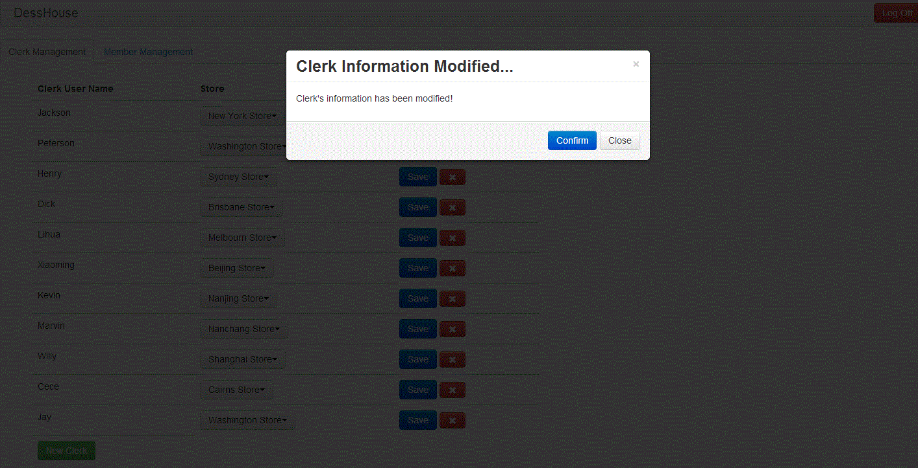

目录

**1.** **测试总体设计** 2

1.1 测试过程设计 2

1.2 用到的技术 2

**2.** **测试过程** 2

2.1 定义目标和问题 2

2.2 选择参与者 2

2.3 设计测试任务 2

2.4 明确测试步骤 2

2.5 确定评价标准 2

2.6 执行测试 3

**3.** **测试结果与分析** 3

3.1 测试结果 3

3.2 可用性问题列表 3

## **测试总体设计**

## 测试过程设计

Ddd

## 用到的技术

Ddd

## **测试过程**



## 定义目标和问题

Ddd

## 选择参与者

Ddd

## 设计测试任务

Ddd

## 明确测试步骤

Ddd

## 确定评价标准

Ddd

## 执行测试

Ddd

## **测试结果与分析**



## 测试结果

Ddd

## 可用性问题列表

Ddd